МІНІСТЕРСТВО ОСВІТИ І НАУКИ УКРАЇНИ

НАЦІОНАЛЬНИЙ ТЕХНІЧНИЙ УНИВЕРСИТЕТ УКРАЇНИ

«КИЇВСЬКИЙ ПОЛІТЕХНІЧНИЙ ІНСТИТУТ ім. Ігоря Сікорського»

КАФЕДРА

АВТОМАТИЗОВАНИХ СИСТЕМ ОБРОБКИ ІНФОРМАЦІЇ ТА УПРАВЛІННЯ

Звіт

З ЛАБОРАТОРНОЇ РОБОТИ

***«Використання програмних пакетів для розробки HTML-структур»***

*«Основи клієнтської розробки»*

|  |  |  |
| --- | --- | --- |
| Перевірив: ас. Ковтунець О.В. |  | Виконав: студент 2 курсу ФІОТ  групи ІП-72  Савчук Артур |
|  |  |  |
|  |  |  |

Київ – 2018

**Завдання**

Створити сайт з самостійно обраної тематики  
1. Створіть п’ять HTML-документів, пов’яжіть їх між собою посиланнями.

2. Використайте теги DIV, SPAN, P, H1, H2, H3, A, UL, OL, LI, TABLE, TR, TD для виділення окремих структурних елементів HTML-сторінки.

3. Використайте теги IMG, A, MAP для додавання на HTML-сторінки зображень, посилань та карт посилань із них.

4. Перегляньте сайт через локальну файлову систему. Викладіть ваш сайт на Github.

5. Порівняйте способи доступу до HTML-сторінок через локальну файлову систему і через інтернет. При потребі підкоригуйте роботу посилань.

Скріншот результатів

Головна сторінка (index.html)

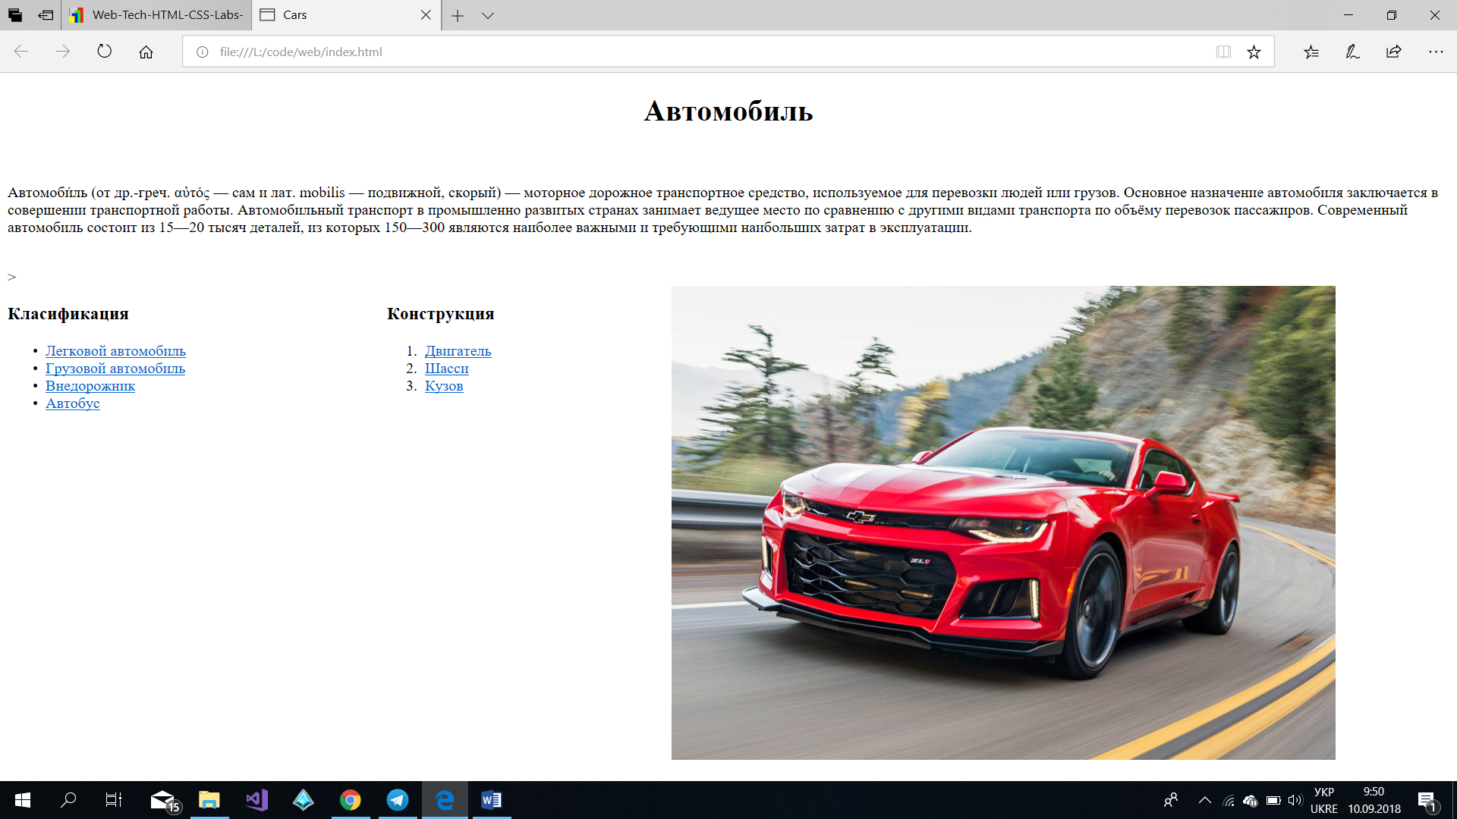

Додаткові сторінки(doc1.html, doc2.html, engine.html, table.html)

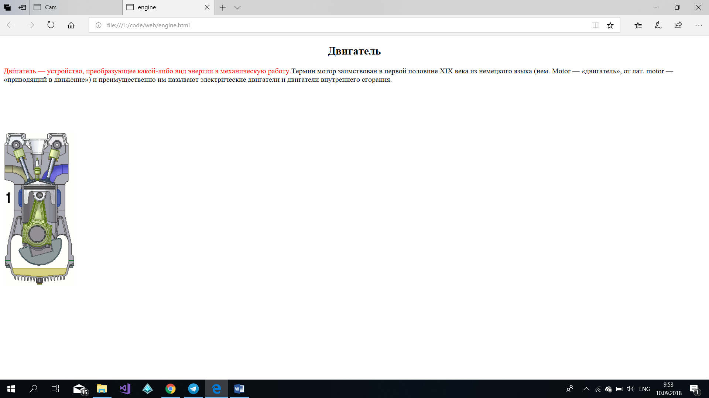

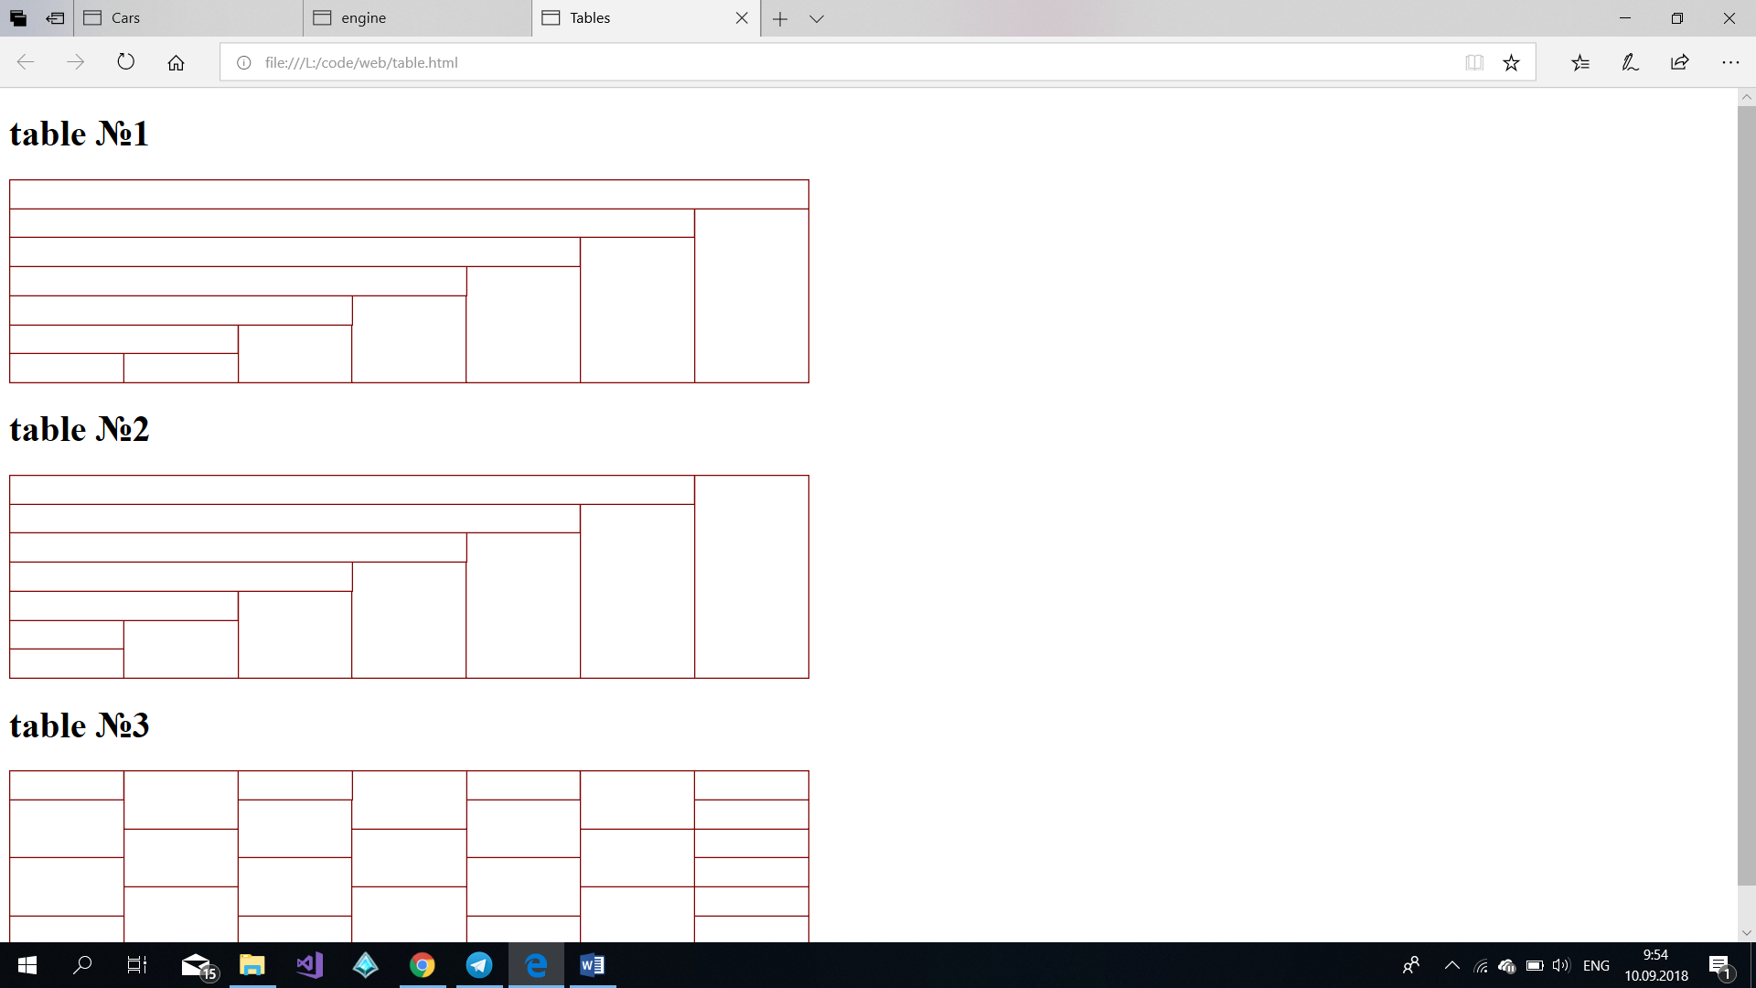

Код

Index.html

<!DOCTYPE html>

<html lang="ru">

<head>

<meta charset="UTF-8">

<title>Cars</title>

</head>

<body>

<h1 style="text-align: center">Автомобиль</h1>

<div id = "introduction">

<p><br><br> Автомоби́ль (от др.-греч. αὐτός — сам и лат. mobilis — подвижной, скорый) — моторное дорожное транспортное средство, используемое для перевозки людей или грузов. Основное назначение автомобиля заключается в совершении транспортной работы. Автомобильный транспорт в промышленно развитых странах занимает ведущее место по сравнению с другими видами транспорта по объёму перевозок пассажиров. Современный автомобиль состоит из 15—20 тысяч деталей, из которых 150—300 являются наиболее важными и требующими наибольших затрат в эксплуатации.</br></br></p>>

</div>

<div id = "сlassification" style="float: left; display: table; width: 400px;">

<h3>Класификация</h3>

<ul>

<li><a href = "https://ru.wikipedia.org/wiki/%D0%9B%D0%B5%D0%B3%D0%BA%D0%BE%D0%B2%D0%BE%D0%B9_%D0%B0%D0%B2%D1%82%D0%BE%D0%BC%D0%BE%D0%B1%D0%B8%D0%BB%D1%8C" target = "_blank">Легковой автомобиль</a></li>

<li><a href = "https://ru.wikipedia.org/wiki/%D0%93%D1%80%D1%83%D0%B7%D0%BE%D0%B2%D0%BE%D0%B9_%D0%B0%D0%B2%D1%82%D0%BE%D0%BC%D0%BE%D0%B1%D0%B8%D0%BB%D1%8C" target = "_blank">Грузовой автомобиль</a></li>

<li><a href = "https://ru.wikipedia.org/wiki/%D0%92%D0%BD%D0%B5%D0%B4%D0%BE%D1%80%D0%BE%D0%B6%D0%BD%D0%B8%D0%BA" target = "_blank">Внедорожник</a></li>

<li><a href = "https://ru.wikipedia.org/wiki/%D0%90%D0%B2%D1%82%D0%BE%D0%B1%D1%83%D1%81" target = "_blank">Автобус</a></li>

</ul>

</div>

<img src = "http://topgir.com.ua/wp-content/uploads/2017/02/2017-Chevrolet-Camaro-ZL1-056-copy.jpg" height="500" width="700" alt = "Автомобиль" usemap="car" />

<map name="car">

<area shape="circle" coords="350,250,50" href="./doc1.html" target="_blank">

<area shape="circle" coords="130,240,30" href="./doc2.html" target="_blank">

</map>

<div id = "construction" style="float: left;display: table;width: 300px">

<h3>Конструкция</h3>

<ol>

<li><a href = "./engine.html" target = "_blank">Двигатель</a></li>

<li><a href = "https://ru.wikipedia.org/wiki/%D0%A8%D0%B0%D1%81%D1%81%D0%B8" target = "_blank">Шасси</a></li>

<li><a href = "https://ru.wikipedia.org/wiki/%D0%9A%D1%83%D0%B7%D0%BE%D0%B2"target = "_blank">Кузов</a></li>

</ol>

</div>

</body>

</html>

Engine.html

<!DOCTYPE html>

<html lang="ru">

<head>

<meta charset="UTF-8">

<title>engine</title>

</head>

<body>

<h2 style = "text-align: center">Двигатель</h2>

<p><span style = "color: red">Дви́гатель — устройство, преобразующее какой-либо вид энергии в механическую работу.</span>Термин мотор заимствован в первой половине XIX века из немецкого языка (нем. Motor — «двигатель», от лат. mōtor — «приводящий в движение») и преимущественно им называют электрические двигатели и двигатели внутреннего сгорания.

<p><br><br></br></br></p>

<img src = "https://upload.wikimedia.org/wikipedia/commons/a/a6/4-Stroke-Engine.gif"/>

</body>

</html>

Table.html

<!DOCTYPE html>

<html lang="en">

<head>

<meta charset="UTF-8">

<title>Tables</title>

<style>

TABLE {

width: 700px; /* Ширина таблицы */

border-collapse: collapse; /* Убираем двойные линии между ячейками */

}

TD {

padding: 3px; /* Поля вокруг содержимого таблицы */

border: 1px solid maroon; /* Параметры рамки */

text-align: right; /* Выравнивание по левому краю */

}

</style>

</head>

<body>

<div id = "t1">

<h1>table №1</h1>

<table>

<tr><td colspan="7">&nbsp;</td></tr>

<tr><td colspan="6">&nbsp;</td><td rowspan="6">&nbsp;</td></tr>

<tr><td colspan="5">&nbsp;</td><td rowspan="5">&nbsp;</td></tr>

<tr><td colspan="4">&nbsp;</td><td rowspan="4">&nbsp;</td></tr>

<tr><td colspan="3">&nbsp;</td><td rowspan="3">&nbsp;</td></tr>

<tr><td colspan="2">&nbsp;</td><td rowspan="2">&nbsp;</td></tr>

<tr><td >&nbsp;</td><td>&nbsp;</td></tr>

</table>

</div>

<div id = "t2">

<h1>table №2</h1>

<table >

<tr><td colspan="7">&nbsp;</td><td rowspan="7">&nbsp;</td></tr>

<tr><td colspan="6">&nbsp;</td><td rowspan="6">&nbsp;</td></tr>

<tr><td colspan="5">&nbsp;</td><td rowspan="5">&nbsp;</td></tr>

<tr><td colspan="4">&nbsp;</td><td rowspan="4">&nbsp;</td></tr>

<tr><td colspan="3">&nbsp;</td><td rowspan="3">&nbsp;</td></tr>

<tr><td colspan="2">&nbsp;</td><td rowspan="2">&nbsp;</td></tr>

<tr><td >&nbsp;</td></tr>

</table>

<div id = "t3">

<h1>table №3</h1>

<table>

<tr><td>&nbsp;</td><td rowspan="2">&nbsp;</td><td>&nbsp;</td><td rowspan="2">&nbsp;</td><td>&nbsp;</td><td rowspan="2">&nbsp;</td><td>&nbsp;</td></tr>

<tr><td rowspan="2">&nbsp;</td><td rowspan="2">&nbsp;</td><td rowspan="2">&nbsp;</td><td>&nbsp;</td></tr>

<tr><td rowspan="2">&nbsp;</td><td rowspan="2">&nbsp;</td><td rowspan="2">&nbsp;</td><td>&nbsp;</td></tr>

<tr><td rowspan="2">&nbsp;</td><td rowspan="2">&nbsp;</td><td rowspan="2">&nbsp;</td><td>&nbsp;</td></tr>

<tr><td rowspan="2">&nbsp;</td><td rowspan="2">&nbsp;</td><td rowspan="2">&nbsp;</td><td>&nbsp;</td></tr>

<tr><td rowspan="2">&nbsp;</td><td rowspan="2">&nbsp;</td><td rowspan="2">&nbsp;</td><td>&nbsp;</td></tr>

<tr><td rowspan="2">&nbsp;</td><td rowspan="2">&nbsp;</td><td rowspan="2">&nbsp;</td><td>&nbsp;</td></tr>

</table>

</div>

</body>

</html>

Doc1.html

<!DOCTYPE html>

<html lang="en">

<head>

<meta charset="UTF-8">

<title>Document</title>

</head>

<body>

<div style="text-align: center">

<p><br><br><br><br><br></br></br></br></br></br></p>

<p><font size="7">ТОЖЕ ФАРА</font></p>

</div>

</body>

</html>

Doc2.html

<!DOCTYPE html>

<html lang="en">

<head>

<meta charset="UTF-8">

<title>Document</title>

</head>

<body>

<div style="text-align: center">

<p><br><br><br><br><br></br></br></br></br></br></p>

<p><font size="7">ФАРА</font></p>

</div>

</body>

</html>